根据《2020年德州市德城区卫生健康系统事业单位公开招聘工作人员简章》有关规定，现将考察递补人员公告如下：
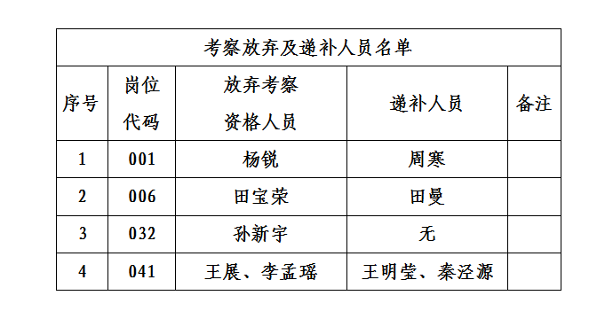
咨询电话：0534-2181693
德城区卫生健康局
2020年10月15日

